ГУАП
КАФЕДРА № 43
ОТЧЕТ
ЗАЩИЩЕН С ОЦЕНКОЙ
ПРЕПОДАВАТЕЛЬ
старший преподаватель |  |  |  | Н.В. Путилова
должность, уч. степень, звание |  | подпись, дата |  | инициалы, фамилия

ОТЧЕТ О ЛАБОРАТОРНОЙ РАБОТЕ №1

Разработка документной базы данных

по курсу: ПРОЕКТИРОВАНИЕ БАЗ ДАННЫХ

РАБОТУ ВЫПОЛНИЛ
СТУДЕНТ ГР. № | 4236 |  |  |  | А.В. Панченко
 |  |  | подпись, дата |  | инициалы, фамилия

Санкт-Петербург 2025

Цель работы: спроектировать структуру JSON-файла с вложенными документами для хранения данных в MongoDB и создать тестовую базу для выполнения запросов.

Описание задания:
Необходимо спроектировать структуру json файла, соответствующую предметной области по варианту задания. Хотя бы в одной коллекции документы должны иметь вложенные.
Для выполнения работы необходимо
1)Спроектировать структуру json файла, соответствующую предметной области по варианту задания. Хотя бы в одной коллекции документы должны иметь вложенные.
2)Создать базу MongoDB с тестовыми данными для запросов из варианта задания.

Вариант 18:
18. служба доставки с учетом разницы физических и юридических лиц: адрес доставки, контактное лицо, стоимость посылки, диапазон желаемого времени доставки. время доставки фактическое, вес посылки, отметка о доставке, фирма отправитель (у юр. лица есть контактное лицо (человек))
а. все посылки, отправляемые на улицу, в названии которой есть «ая», но это не единственные буквы в нем
б. контакт(человек) юридического лица, получавшее посылки по разным адресам
в. фирма, отправившая меньше всего посылок для физлиц.
г. посылка с самым большим весом
д. контактное лицо, никогда не получавшее посылок в марте

Физическая модель БД:
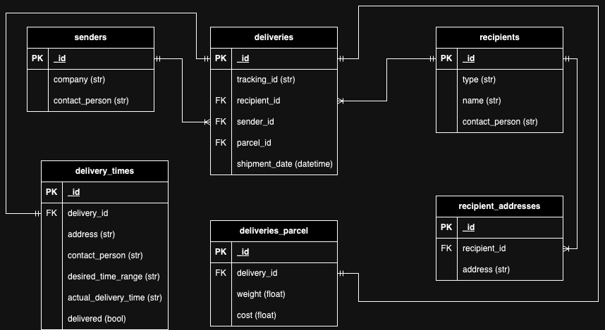

Набор тестовых данных:
Текст запроса | Данные, удовлетворяющие условиям запроса | Данные, не удовлетворяющие условиям запроса
а. Все посылки, отправляемые на улицу, в названии которой есть «ая», но это не единственные буквы в нем | "tracking_id": "XYZ789", "delivery.address": "ул. Новая, д. 12"  "tracking_id": "LMN456", "delivery.address": "ул. Центральная, д. 10"  "tracking_id": "PQR789", "delivery.address": "ул. Южная, д. 3"  "tracking_id": "JKL222", "delivery.address": "ул. Первомайская, д. 5" | "tracking_id": "ABC123", "delivery.address": "ул. Ленина, д. 7"  "tracking_id": "DEF567", "delivery.address": "ул. Ленина, д. 22"
б. Контакт(человек) юридического лица, получавшего посылки по разным адресам | "tracking_id": "XYZ789", "recipient.contact_person": "Алексей Смирнов", "recipient.addresses": ["ул. Пушкина, д. 20", "ул. Новая, д. 12"]  "tracking_id": "JKL222", "recipient.contact_person": "Дмитрий Орлов", "recipient.addresses": ["ул. Первомайская, д. 5", "ул. Центральная, д. 10"] | "tracking_id": "DEF567", "recipient.contact_person": "Екатерина Морозова", "recipient.addresses": ["ул. Садовая, д. 15"]  "tracking_id": "ABC123", "recipient.contact_person": null, "recipient.addresses": ["ул. Садовая, д. 5, кв. 10"]
в. Фирма, отправившая меньше всего посылок для физлиц | "tracking_id": "ABC123", "sender.company": "ООО Ромашка" | "tracking_id": "XYZ789", "sender.company": "ООО Бета"  "tracking_id": "DEF567", "sender.company": "ООО Гамма"  "tracking_id": "LMN456", "sender.company": "ООО Альфа"  "tracking_id": "PQR789", "sender.company": "ООО Бета"
г. Посылка с самым большим весом | "tracking_id": "XYZ789", "parcel_info.weight": 8.7 | "tracking_id": "DEF567", "parcel_info.weight": 4.5"  "tracking_id": "ABC123", "parcel_info.weight": 5.2  "tracking_id": "PQR789", "parcel_info.weight": 6.4  "tracking_id": "JKL222", "parcel_info.weight": 5.5
д. Контактное лицо, никогда не получавшее посылок в марте | "tracking_id": "DEF567", "recipient.contact_person": "Екатерина Морозова", "shipment_date": "2024-01-25" | "tracking_id": "ABC123", "recipient.contact_person": null, "shipment_date": "2024-02-15"  "tracking_id": "LMN456", "recipient.contact_person": "Дмитрий Орлов", "shipment_date": "2024-04-05"  "tracking_id": "JKL222", "recipient.contact_person": "Дмитрий Орлов", "shipment_date": "2024-03-10"  "tracking_id": "PQR789", "recipient.contact_person": null, "shipment_date": "2024-03-12"  "tracking_id": "XYZ789", "recipient.contact_person": "Алексей Смирнов", "shipment_date": "2024-03-02"

Вывод:
В ходе работы я спроектировал структуру JSON-файла с вложенными документами, соответствующую требованиям хранения данных в MongoDB. Были определены ключевые сущности, их атрибуты и взаимосвязи, а также создана физическая диаграмма базы данных.

